参考答案（3月30日-4月3日）
3月30日
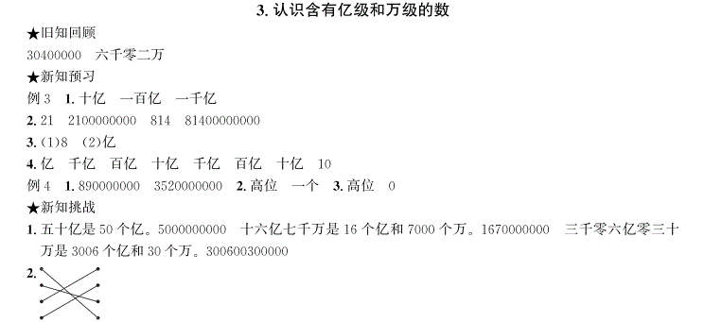

3月31日《练习与测试》第17、18页
第17页
1.8288 9720 10348
2.8164 8034 29072
3.5850 4770 6656 7176
4.（3+2）×102=510（千米）

第18页
2.100 4 25
150 2 75
3.12×56=672（元）
4.294÷3=98（千米/时）

4月1日《练习与测试》第19、20页
第19页
1.6136 17765 12012
2.120 24 5
3.（63+42）×30=3150（个）

第20页
1.630 6300
920 9200
760 7600
2.3500 2400 6000 12000
1600 7200 3000 40000
3.8 80 800
15 150 1500
4.120 240 480 960 1200 2400 4800
5.（1）24×4=48（升）
（2）48×30=1440（升）
（3）1440×10=14400（升）

4月2日《练习与测试》第21、22页
第21页
1.6100 4360 4800
7000 7600 4800
2.（1）560×12=6720（元）
（2）一年需要电话费多少元？90×12=1080（元）

第22页
1.B A C C A

4月3日《练习与测试》第23、24页
第23页
3.15100 20468 21080
4.480×30=14400(吨)
15000＞14400 可以选择
5.（1）598×22=13156（元）
（2）两年后小王卖鲤鱼可以收入多少元？
402×18=7236（元）
6.两个乘数：142 32

第24页
1.C B A C
2.11058 8151 1700
3.570 570 5700 114 1140 11400

